RENCONTRES D’ANGERS 3 et 4 octobre 2024

**Formulaire d’inscription participation physique ou en distanciel (internet)**

A retourner par courriel ou La Poste avant le 25 septembre 2024

Nom : Prénom :

Adresse :

Code Postal : Ville:

E-mail (obligatoire si inscription distanciel) :

Je participerai aux Rencontres sur place

Je suis PMR et demande la réservation, si possible, d’une place proche

Je participerai aux Rencontres en distanciel. J’attends un message donnant le lien de connexion et l’éventuel mot de passe à l’adresse courriel ci-dessus au moins 48 h avant.

Dans l’un et l’autre cas, je règle par virement ou par chèque adressé au CNAHES, 2 rue de Torcy 75018 PARIS

Adhérent CNAHES (30,00 €) Non Adhérent CNAHES (50,00 €)

Étudiant, apprenti, demandeur d’emploi (Gratuit)

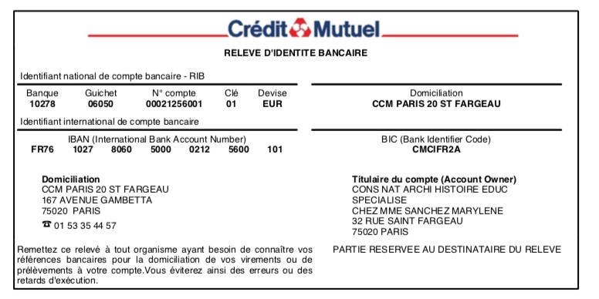

Nous vous adresserons par email la confirmation d’inscription.